Право 1 курс

Дата:

Предмет: английский язык

Преподаватель: Аташева З.М.

Тема Глагол to be в английском языке: все формы во всех временах

Почему этому глаголу уделяется столько внимания? А все потому, что глагол to be является одним из самых распространенных в английской речи. Он переводится на русский язык как «быть, находиться, являться». Данный глагол часто является глаголом-связкой. То есть, он соединяет подлежащее с другими членами предложения, например, с именной частью сказуемого как в данном предложении:
- She is a teacher. – Она – учитель.
Дословно мы бы перевели это предложение как «Она является учителем», но в русском в этом нет необходимости и перевод занял всего два слова. Она – подлежащее, учитель – сказуемое, и все – предложение имеет смысл. В английском же глагол в такой ситуации необходим и обязателен, так как в английском предложений без глаголов просто не бывает, это грамматически неправильно и будет являться просто неорганизованным набором слов.
Чаще всего to be используется именно в предложениях, где мы описываем кем или чем является подлежащее, какие у него качества и где оно находится:
- She is a teacher. — Она — учитель.
- She is smart. — Она умная.
- She is in the room. — Она в комнате.

Формы глагола to be

У глагола to be в простом настоящем времени есть три формы в зависимости от лица подлежащего, с которым он согласуется: am, is, are. Вы наверняка их уже знаете. В прошедшем времени всего две формы: was, were, а в будущем – одна для всех лиц: will be. Давайте поглядим на все это в таблице:
Местоимение | Настоящее время | Прошедшее время | Будущее время
I | Am | Was | Will be
You, they, we | Are | Were | Will be
He, she, it | is | was | Will be
Данные формы глагола to be в разных лицах и временах необходимо обязательно выучить, иначе вы не сможете изъясняться даже самыми простыми предложениями. Давайте теперь посмотрим примеры предложений.

Глагол to be: утверждение, отрицание и вопрос

Чтобы построить утвердительное предложение, ставим to be в нужную форму, которая согласуется с подлежащим. Давайте ознакомимся с примерами в разных временах:
- She was here yesterday. – Она была здесь вчера.
- She is here now. – Она сейчас здесь.
- She will be here in a minute. – Она будет здесь через минуту.
Если мы хотим выразить отрицание, то просто добавляем к любой форме частицу not, например:
- She is not a teacher. – Она не учитель.
- She is not smart. – Она не умная.
- She is not in the room. – Ее нет в комнате.
- She was not there. — Ее там не было.
- She will not be here. — Ее здесь не будет.
В вопросительных предложениях меняется порядок слов и глагол to be выходит на первое место:
- Is she a teacher? – Она учитель?
- Is she smart? – Она умная?
- Is she in the room? – Она в комнате?
- Was she there? — Она была там?

Сокращение глагола to be

Сокращенные формы распространены в языке даже больше, чем полные, особенно в разговорной речи:
- I am — I’m (I’m not)
- he is — he’s (he isn’t)
- it is — it’s (it isn’t)
- you are — you’re (you aren’t)
- we are — we’re (we aren’t)
- they are — they’re (they aren’t)
- и так далее… полный список вы найдете ниже в таблице.

Согласуем глагол с местоимением

Не забывайте, что если подлежащее выражено не местоимением, а например, именем собственным или существительным, то нужно определить его лицо и число и выбрать правильную форму to be. При этом неодушевленные предметы в единственном числе будут соответствовать местоимению it, а во множественном – местоимению they:
- Mary is a teacher = She is a teacher.
- This book is interesting = It is an interesting book.
- Mary and Tom are teachers = They are teachers.
- These books are interesting = They are interesting books.
Подробнее о личных местоимениях можно узнать вот здесь. А статья подходит к концу, для начинающих осваивать эту тему материала достаточно, а для тех, кому эта информация далась легко или уже была известна, добро пожаловать вот сюда — в статью Глагол to be, часть 2: продвинутая. В заключении смотрите полную таблицу to be во всех формах.

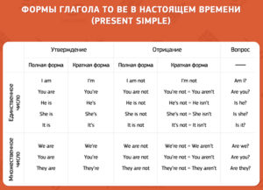
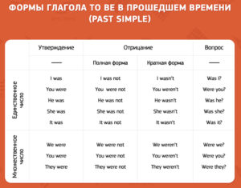

Также можно просмотреть видео урок https://youtu.be/sRQzbk5OgoY
Задание берем с раздела контрольные вопросы, обязательно укажите Ф.И. курс и вариант, ответы высылайте на почту zayka.atasheva@mail.ru

По всем вопросам обращаться по номеру 89894447969

Право 1 курс

Дата:

Предмет: английский язык

Преподаватель: Аташева З.М.

Тема Глагол to have в английском языке (иметь, обладать)

Особенного внимания в английском языке заслуживает глагол «to have» . Помимо его прямого значения – иметь, владеть, обладать — этот глагол участвует в огромном количестве выражений и словосочетаний, в которых он приобрел широкое значение. В настоящем времени различают две формы глагола to have :

have которая сочетается со всеми лицами кроме 3-го лица единственного числа
has сочетаемая исключительно с 3-м лицом единственного числа
В прошедшем времени у этого глагола одна форма для всех лиц — had, а в будущем — will have для всех лиц и менее употребляемая (вернее, практически не употребляемая) форма shall have для первого лица единственного и множественного числа. Обратите внимание на формы глагола в нижеследующей таблице.

Формы глагола to have в утвердительной форме
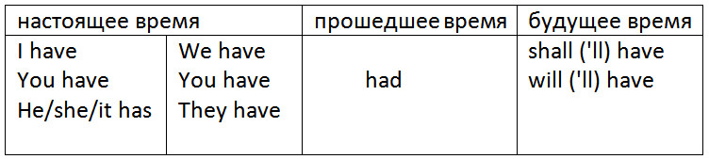
Формы глагола to have в отрицательной форме
I have not / don’t have
You have not / don’t have
Hе / She / It has not / doesn’t have
We have not / don’t have
You have not /don’t have
They have not / don’t have
did not
(didn’t) have
shall not (shan’t) have
will not (won’t) have

Формы глагола to have в вопросительной форме
will (shall) I/ we have?
will you/ he/ she/they have?

Обратите внимание на перевод следующих предложений :
- У меня есть семья — I have a family
- У моего друга есть хорошая библиотека – My friend has a good library
- У вас есть квартира? – Do you have a flat?
- У нас нет собаки – We do not have a dog
- В британском варианте английского языка вместо have часто используется have got, has got, при этом значение остается прежним.
— У меня есть семья — I have got a family
— У моего друга есть хорошая библиотека – My friend has got a good library
— У вас есть квартира? – Have you got a flat?
— У нас нет собаки – We haven’t got a dog

Выражения с глаголом to have
Глагол to have участвует в огромном числе выражений и словосочетаний, в которых он утрачивает свое основное значение. Вот основные из них, которые следует выучить и использовать в своей речи.
to have a lesson — быть на уроке/иметь урок
to have breakfast / dinner/supper/lunch — завтракать, обедать, ужинать
to have a rest — отдыхать
to have a bath/shower — принимать ванну /душ
to have a cold — простудиться
have a look — взглянуть
have no doubts — не сомневаться
have a cup of tee/coffee — выпить чашку чаю/кофе
have fun — веселиться

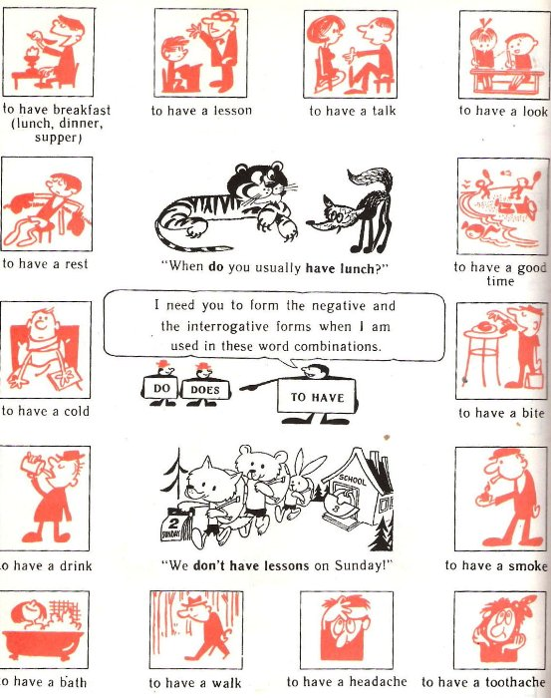
- Глагол to have также употребляется в значении «есть» или «пить»: I usually have sandwich for breakfast (На завтрак я обычно ем бутерброд) I would like to have some cola. (Я бы хотел выпить колы)
- Этот глагол также используется в пожеланиях: Have a nice week-end! (Желаю приятных выходных) Have a good party! (Желаю хорошей вечеринки)

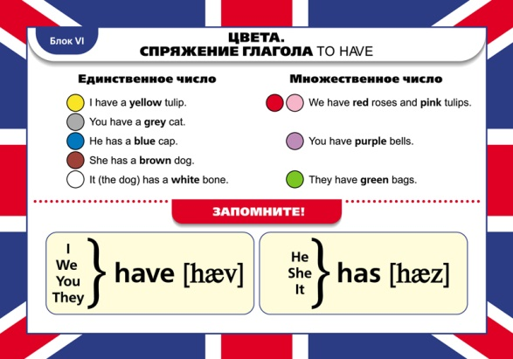
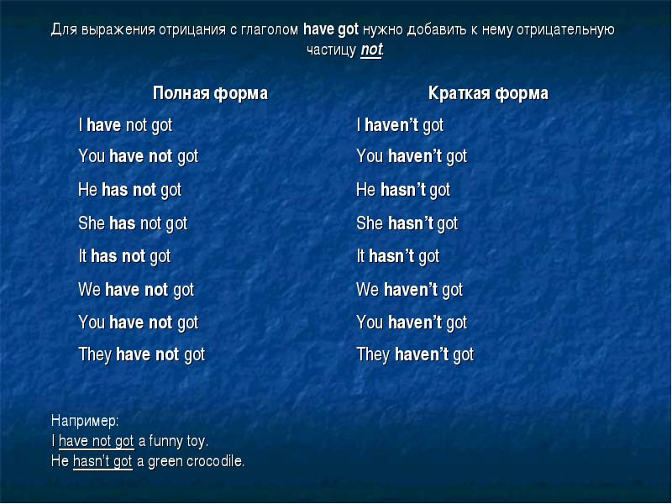
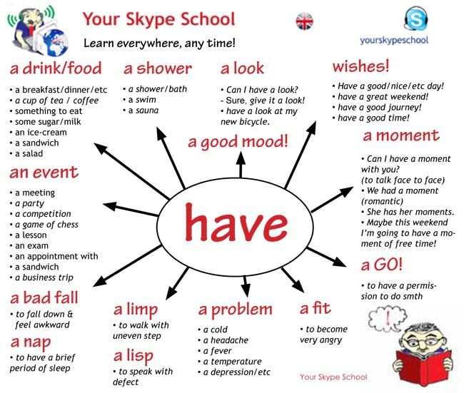
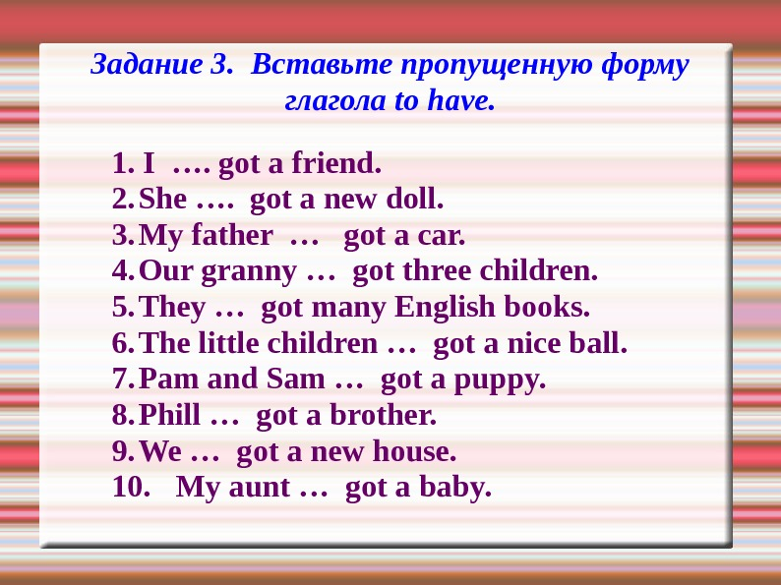
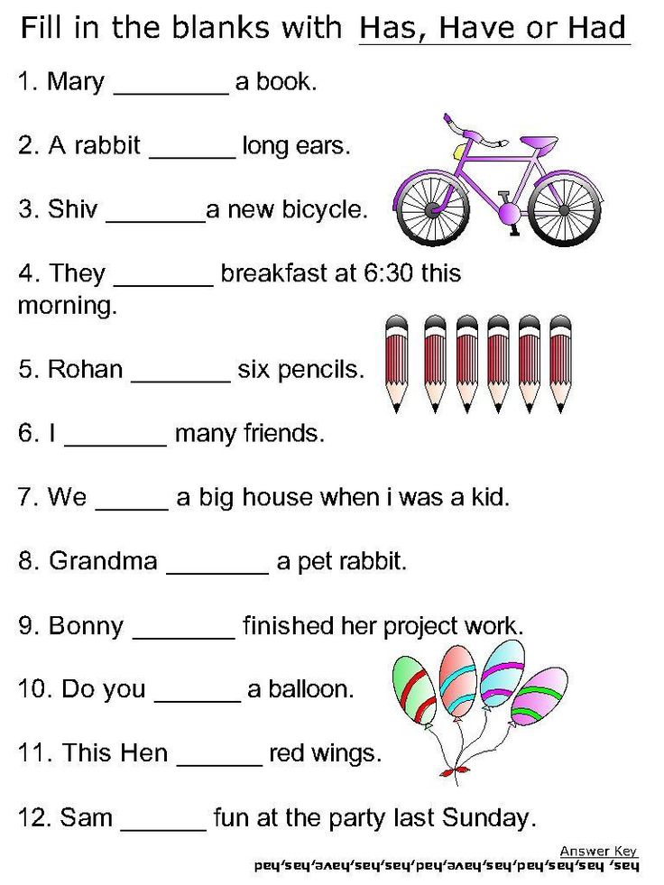

Право 1 курс

Дата:

Предмет: английский язык

Преподаватель: Аташева З.М.

Тема: Personal Pronouns или Личные местоимения

Personal Pronouns или Личные местоимения — одна из самых широко используемых групп. Это единственный вид местоимений в английском языке, который имеет склонение. Склонение местоимений в английском языке намного проще, так как количество падежей ограничивается лишь двумя:
Падежи |  | Именительный падеж | Объектный падеж
Отличие |  | Используется вместо существительных | Используется вместо дополнения
Склонение
лицо и число
1 л., ед.ч. | I [ai] — я |  | me [mi:] — меня / мне / мной
1 л., мн.ч. | we [wi:] — мы |  | us [ʌs] – нас / нам / нами
2 л., ед.ч. | you [ju:] — ты |  | you [ju:] – тебе / тобой
2 л., мн.ч. | you [ju:] — вы |  | you [ju:] – вас / вам / вами
3 л., ед.ч. | he [hi:] — он  she [ʃi:] — она  it [it] – это /оно |  | him [him] – его / ему / им  her [hε:(r)] – ее / ей  it [it] — это
3 л., мн.ч. | they [ðei] — они |  | them [ðem] – их / им / ими
Важно отметить, что:
- местоимение I (я) в английском языке всегда пишется с заглавной буквы.
- В английском языке не разговаривают на «вы» или «ты», в обоих случаях употребляться должно местоимение you, что облегчает задачу начать разговор с незнакомым человеком.
- Местоимение it в английском языке, в свою очередь, используется при упоминании неодушевленных предметов, животных и птиц. Однако очень часто владельцы питомцев говорят о них, используя местоимения he и she, поэтому ошибкой подобная замена считаться не будет.
Примеры использования:

I had no idea that she is so talented. | Я понятия не имела, что она такая талантливая.
I want to warn you that she has a very complicated character. | Я хочу предупредить тебя, что у нее очень сложный характер.
He is really proud of them. | Он действительно ими гордится.
Could you translate me the exercises into English? | Не могли бы вы перевести мне эти упражнения на английский?
It is such a pleasure to be surrounded by all these intelligent people. | (Это) Такое удовольствие быть в окружении всех этих умных людей.
Whatever happens, they will always love you. | Что бы ни случилось, они всегда будут тебя любить.
I love my puppy; he (it) is such a lovely boy. | Я люблю своего щенка, он такой прекрасный мальчик.
It has an indirect relationship to the case. | Это имеет косвенное отношение к делу.

Possessive Pronouns или Притяжательные местоимения
Possessive Pronouns или Притяжательные местоимения – вид английских местоимений, который показывает принадлежность и отвечает на вопрос «чей?». Существуют 2 формы притяжательных местоимений:

Присоединяемая форма | Абсолютная форма
my [mai] — мой | mine [main] — мой
your [jɔ:(r)] — твой | yours [jɔ:z] — твой
his [hiz] — его | his [hiz] — его
her [hε:(r)] — ее | hers [hε: (r)z] — ее
its [its] — его | its [its] — его
your [jɔ:(r)] — ваш | yours [jɔ:z] — ваш
our [aʊə(r)] — наш | ours [aʊəz] — наш
their [ðeə(r)] — их | theirs [ðeəz] — их
Эта форма притяжательного местоимения стоит перед лицом / предметом. Она показывает принадлежность и заменяет артикли. Иногда в переводе на русский эти местоимения могу опускаться. | Заменяет существительное, о котором уже шла речь, для минимизирования повторений.

Примеры использования английских местоимений этого типа в таблицах:

Присоединяемая форма
Her life was full of ups and downs. | Ее жизнь была полна взлетов и падений.
Our relationship with Ann is not your business. | Наши отношения с Энн — это не ваше дело.
My goal in life is to make a contribution to the world prosperity. | Моя цель в жизни — внести свой вклад в процветание мира.
I intend to keep my word. | Я намерен сдержать (свое) слово.
All members of my family study English. | Все члены моей семьи изучают английский.
Абсолютная форма
Don’t even look at her; this girl is mine. | Даже не смотри на нее; эта девушка моя.
It’s not my guilty but yours. | Это не моя вина, а твоя.
The idea was his, not ours. | Идея была его, а не наша.

Reflexive Pronouns или Возвратные местоимения

Reflexive Pronouns или Возвратные местоимения — местоимения, которые равнозначны русским местоимениям «сам» и «себя» или частице -ся у глаголов.
myself [mai’self] | I cut myself while shaving.  (Я порезался во время бритья.)
yourself [jɔ:’self] | Can you tell us a little about yourself?  (Вы можете рассказать немного о себе?)
himself [him’self] | You shouldn’t come because George will do everything himself.  (Ты можешь не приходить, потому что Джордж сделает все сам.)
herself [hε:(r)’self] | She can’t write a coursework herself.  (Она не может написать курсовую работу самостоятельно (сама).)
itself [it’self] | The plan itself was a failure.  (План сам по себе был провальным.)
yourselves [jɔ:selvz] | My God, look at yourselves!  (Боже мой, посмотрите на себя!)
ourselves [a:’selvz] | We must take care of ourselves.  (Мы должны сами о себе позаботиться.)
themselves [ðəm’selvz] | They identify themselves as heroes.  (Они считают себя героями.)
Этот тип местоимения не может использоваться вместе с глаголами, обозначающими действие, направленное на себя. К ним относятся такие слова, как: feel (чувствовать), bath (принимать душ), wash (умываться), hide (прятаться).

Право 1 курс

Дата:

Предмет: английский язык

Преподаватель: Аташева З.М.

Количественные и порядковые числительные

Цифры, числа | Количественное числительное | Порядковое числительное
1 | one | first
2 | two | second
3 | three | third
4 | four | fourth
5 | five | fifth
6 | six | sixth
7 | seven | seventh
8 | eight | eighth
9 | nine | ninth
10 | ten | tenth
11 | eleven | eleventh
12 | twelve | twelfth
13 | thirteen | thirteenth
14 | fourteen | fourteenth
15 | fifteen | fifteenth
16 | sixteen | sixteenth
17 | seventeen | seventeenth
18 | eighteen | eighteenth
19 | nineteen | nineteenth
20 | twenty | twentieth
21 | twenty-one | twenty-first
22 | twenty-two | twenty-second
23 | twenty-three | twenty-third
24 | twenty-four | twenty-fourth
25 | twenty-five | twenty-fifth
26 | twenty-six | twenty-sixth
27 | twenty-seven | twenty-seventh
28 | twenty-eight | twenty-eighth
29 | twenty-nine | twenty-ninth
30 | thirty | thirtieth
40 | forty | fortieth
50 | fifty | fiftieth
60 | sixty | sixtieth
70 | seventy | seventieth
80 | eighty | eightieth
90 | ninety | ninetieth
100 | one hundred | hundredth
500 | five hundred | five hundredth
1000 | one thousand | thousandth
100 000 | one hundred thousand | hundred thousandth
1 000 000 | one million | millionth

В таблице перечислены все числительные от 1 до 29, затем указаны только названия десятков (thirty, forty), потому что числительные между ними (32, 33… 39 и др.) образуются по точно такому же шаблону, как 21-29 – после названия десятка через дефис добавляется нужная единица: forty-one, forty-two и так далее.

Тема: Present Perfect

правила и примеры. Как образуется Present Perfect. Предложения в Present Perfect.
Понятие настоящего времени в английском языке не всегда совпадает с нашим. Одним из самых ярких примеров такого различия как раз является Present Perfect.
В этой статье мы разберемся, что такое Present Perfect, как оно образуется, в каких случаях употребляется, каким правилам подчиняется и закрепим знания на реальных примерах предложений с переводом.

Что такое Present Perfect Tense?
Present Perfect Tense (Present Perfect) — это настоящее совершенное время в английском языке. Оно обозначает действие, которое завершилось в настоящий момент времени.
В этом и состоит основная сложность времени Present Perfect для изучающих. В русском языке нет времени аналогичного Present Perfect. Для нас если что-то происходит сейчас — это и есть настоящее, а если совершилось — это уже прошлое.
Но не для англичан. Они воспринимают время немного по-другому. По логике носителей языка, действие вполне может закончиться и в настоящем или близко к настоящему моменту. Для выражения такой связи прошлого с настоящим и существует Present Perfect.
Из-за этих особенностей в понимании действий и времени — на русский язык Present Perfect обычно переводится глаголом в прошедшем времени.
I have already done my homework — Я уже сделал домашнее задание
В этом примере используется время Present Perfect (have done), потому что речь идет о том, что действие (работа над домашним заданием) закончилось совсем недавно.
Но на русский язык мы переводим предложение используя прошедшее время (уже сделал).

Как образуется Present Perfect?
Время Present Perfect образуется при помощи вспомогательного глагола have / has и Past Participle (третьей формы смыслового глагола: V3).
Вспомогательный глагол меняется в зависимости от подлежащего:
- I / You / We / They → have (для 1-го, 2-го лица и форм множественного числа)
- She / He / It → has (для 3-го лица единственного числа)
Завершает конструкцию времени Present Perfect смысловой глагол в третьей форме (V3).
Если смысловой глагол правильной формы — то его третья форма (V3) образуется при помощи окончания -ed.
Если смысловой глагол неправильный — то его третью форму (V3) берем из таблицы неправильных глаголов.
Например:
- to try → tried (пытаться) to cook → cooked (готовить) to finish → finished (заканчивать)
- to get → got (получать) to keep → kept (хранить) to see → seen (видеть)

Утверждение:
Утвердительное предложение в Present Perfect образуется при помощи вспомогательного глагола have / has и смыслового глагола с окончанием -ed для правильных глаголов или третьей формы неправильного глагола (V3) по формуле:
- I / You / We / They + have + Ved (V3)
- She / He / It + has + Ved (V3)
I have decided — Я решил
You have played — Ты играл
He has done — Он сделал
It has turned on — Оно включилось
В предложениях и повседневной речи часто можно встретить сокращенную форму вспомогательных глаголов have / has. Она образуется при помощи добавления к подлежащему ‘ve (для have) или ‘s (для has):
- I have = I’ve
- You have = You’ve
- We have = We’ve
- They have = They’ve
- She has = She’s
- He has = He’s
- It has = It’s
I’ve done my tasks — Я выполнил свои задачи
He’s washed the dishes — Он вымыл посуду

Отрицание:
Отрицательные предложения в Present Perfect образуется при помощи добавления частицы not после вспомогательного глагола have / has, но перед основным смысловым глаголом. Формула выглядит следующим образом:
- I / You / We / They + have not + Ved (V3)
- She / He / It + has not + Ved (V3)
I have not done my homework — Я не сделал домашнюю работу
They have not come — Они не пришли
She has not finished her tasks — Она не выполнила свои задачи
It has not turned on — Оно не включилось
В отрицании частицу not можно сократить путем присоединения ее к вспомогательному глаголу have / has:
- Have not = haven’t
- Has not = hasn’t
I haven’t washed my hair — Я не помыл волосы
She hasn’t been to London yet — Она еще не была в Лондоне

Вопрос:
Вопросительное предложение в Present Perfect образуется путем постановки вспомогательного глагола have / has в начало предложения. Формула будет такой:
- Have + I / You / We / They + Ved (V3)
- Has + She / He / It + Ved (V3)
Have I bought all the presents? — Я купил все подарки?
Have you finished the classes? — Ты закончил занятия?
Has she just arrived home? — Она только что приехала домой?
Has it turned on? — Оно включилось?
Специальные вопросы образуются при помощи question words (вопросительных слов). Таких, как when (когда), how (как), what (что), where (где) и других. Далее идет такой же порядок слов, как и в вопросе.
- QW + have + I / You / We / They + Ved (V3)
- QW + has + She / He / It + Ved (V3)
What has he just said? — Что он только что сказал?
How long have you knocked on the door? — Как давно ты стучал в дверь?

Когда употребляется Present Perfect?
А сейчас рассмотрим самые распространенные случаи употребления и использования времени Present Perfect в речи:
- Завершенное действие в настоящем
В таком случае акцент ставится на результат завершенного действия. Другими словами, когда результат действия виден в настоящем.
I have cooked a good dinner — Я приготовил хороший ужин (действие завершилось, результат — хороший ужин)
I know Nina. We have already met — Я знаю Нину. Мы уже встречались (встреча произошла в прошлом, но нас интересует результат в настоящем)
- Незавершенное действие в настоящем
Время Present Perfect используется в случае, когда мы описываем действие, которое началось в прошлом, еще не закончилось в настоящем, но результат очевиден.
I’ve written five pages of the new book this morning — Я написал пять страниц новой книги этим утром (утро еще не закончилось, он может написать еще несколько страниц)
She has finished watching “Harry Potter” this week — Она закончила смотреть «Гарри Поттера» на этой неделе (неделя еще идет, но она уже закончила смотреть фильм)
- Факт действия / личный опыт
Если говорящему важно подчеркнуть факт какого-то свершившегося события без точного указания времени — на помощь также приходит Present Perfect. Часто это время используется, когда мы говорим о своем прошлом опыте или же, спрашиваем об этом своего собеседника.
I have been to Bratislava — Я был (бывал) в Братиславе
В вопросе, когда мы интересуемся фактом из чьей-то жизни — используем также Present Perfect:
Have you ever been to France? — Ты когда-нибудь был (бывал) во Франции?

Маркеры времени Present Perfect
Present Perfect употребляется с неточными выражениями и словами, которые указывают на еще не закончившийся период времени
- never (никогда)
- ever (когда-либо)
- already (уже)
- yet (еще) / not yet (еще нет)
- often (часто)
- lately (в последнее время)
- just (только что)
- once (однажды)
- recently (недавно)
- before (раньше)
- today (сегодня)
- this week (на этой неделе)
- this year (в этом году)
- for an hour (в течение часа)
- for a long time (долгое время)
- since two o’clock – с двух часов
- ince December – с Декабря

Примеры предложений Present Perfect с переводом

Утвердительные:
I’ve studied English since my childhood — Я учил английский язык с детства
She has visited this beauty shop recently — Она недавно заходила в этот магазин косметики
People have walked on the Moon — Люди ходили по Луне.
We’ve just eaten, so we don’t want to go to the cafe — Мы только что поели, так что не хотим идти в кафе
I have just cut my finger — Я только что порезал свой палец

Отрицательные:
He has not returned from school yet — Он еще не вернулся из школы
I haven’t bought the new car. This is my old one — Я не купил новую машину. Это старая
Jane hasn’t been to Asia yet — Джейн еще не была в Азии
I have not been at university this week because of the flu — Я не был на этой неделе в университете из-за гриппа
I haven’t replaced the batteries in the doorbell — Я не заменил батарейки в дверном звонке

Вопросительные:
Have you seen this film about space? — Ты видел этот фильм о космосе?
Has Jimmy bought the tickets yet? — Джимми уже купил билеты?
How many deals has she made at the moment? — Сколько сделок она заключила на текущий момент?
How much coffee have you drunk today? — Сколько кофе ты сегодня выпил?
How long have you known Mary? — Как давно ты знаешь Мэри?

Право 1 курс

Дата:

Предмет: английский язык

Преподаватель: Аташева З.М.

Конспект модальные глаголы английского языка: must, should, can / could, may / might, эквиваленты модальных глаголов, разница между ними. Сводная таблица модальных глаголов и их эквивалентов, правила употребления, перевод, примеры предложений, тест на модальные глаголы в английском языке.
Тема модальные глаголы в английском языке несложная, оттенки значений этих глаголов легко различить и запомнить.
Употребление модальных глаголов в английском языке таблица
Правила употребления модальных глаголов только упрощают их использование в речи и способствуют безошибочному построению предложений с ними. Так, модальные глаголы принимают инфинитив без частицы to, не имеют формы 3-го лица единственного числа Present и не требуют вспомогательных глаголов при образовании вопросительного или отрицательного предложения. Примеры:
I can do nail art. – She can do nail art.
May I use your email box?
You mustn't shout at kids.
Глаголы can и may имеют форму Past, соответственно: could, might, во времени: настоящее - прошедшее, и состоит разница между ними. Формы Future не имеет ни один модальный глагол. Для образования Future и формы Past модального глагола must используются эквиваленты глаголов.
В таблице представлены модальные глаголы и их эквиваленты с переводом, и наглядно видно, в чём разница между: must - have to, must - to be to, should - must, can - to be able to, may - to be allowed, can - may.
To have to выражает долженствование, исходящее из внешних обстоятельств. Например:
I had to change my blouse because of some spots on it.
To be to означает долженствование, исходящее из предварительной договоренности или плана. Например:
The friends were to meet and go to the hairdressing saloon.
Эквиваленты принимают инфинитив с частицей to и требуют вспомогательных глаголов для образования вопросительных и отрицательных предложений. Примеры:
Did you have to dye your hair yesterday?
I did not have to dye my hair yesterday.
Особенности употребления must - may: Формы may not, must not выражают очень строгий запрет, поэтому в речи вместо данных форм употребляются: I am afraid not; needn't. Например:
May I throw your computer away? – I am afraid not.
Must I brush the cat? – No, you needn't.
Небольшой тест на модальные глаголы в английском языке:
Выберите верный модальный глагол:
1. Children ___ be careful when crossing the street.
A. can
B. may
C. must
2. There is plenty of time. We ___ hurry.
A. can’t
B. needn't
C. may not
3. It’s a pity, I ___ translate this scientific article, as I have no dictionary with me.
A. may not
B. can’t
C. mustn’t
4. George ___ go to the barbershop yesterday, because he was unwell.
A. needn’t
B. mustn’t
C. couldn’t
5. It was far from the station and we ___ take a taxi home.
A. might
B. must
C. had to

Задание берем с раздела контрольные вопросы, обязательно укажите Ф.И. курс и вариант, ответы высылайте на почту zayka.atasheva@mail.ru

По всем вопросам обращаться по номеру 89894447969

Право 1 курс

Дата:

Предмет: английский язык

Преподаватель: Аташева З.М.

Тема Оборот there is \ there are
Оборот there is \ there are – это один из случаев, когда в русском языке нет прямого, стопроцентного эквивалента английской конструкции, поэтому его употребление нередко вызывает трудности у начинающих.
Между тем, оборот there is \ there are употребляется довольно часто не только в деловом или научном языке, но и в обыденной повседневной речи. Это одна из конструкций, употреблять и понимать которые нужно без малейших затруднений, на полном автомате. К счастью, его употребление не вызывает труда, самое главное – понять значение этой конструкции.

Значение конструкции There is \ There are
Буквально there is переводится как “здесь есть\присутствует”, а there are как “здесь есть\присутствуют” (во множественном числе). Но точнее будет сказать, что оборот there + to be используется для обозначения присутствия или наличия чего-либо или кого-либо.

Например:
There is an old church in this town. – В этом городе есть старая церковь.
There are ten or eleven kids in the classroom. – В классе десять или одиннацать детей.
There is always a way out. – Выход всегда есть.
There are two ways out of this tunnel. – Из этого тоннеля есть два выхода.
В чем трудность оборота There is \ There are?
Трудность в том, что, как видно в примерах выше, эта конструкция не переводится на русский язык неким единственно верным способом – нужно подбирать перевод по смыслу. Сами слова there is \ there are, как правило, не переводятся буквально (“здесь есть”), их значение передается другими средствами.
Это может быть глагол “быть”, “являться”, “присутствовать”.
There is a nice pizza place in this mall. – В этом торговом центре есть хорошая пиццерия.
There is only one player. Where are the others? – Здесь присутствует только один игрок. Где остальные?
Но в русском языке глаголы типа “быть” часто опускаются.
Good, now there are all four players. Deal the cards. – Хорошо, сейчас здесь (есть) все четверо игроков. Сдайте карты.
What other door? There is only one door. – Какая еще другая дверь? Здесь (есть) только одна дверь.
В общем, нужно запомнить, что если вы хотите сказать что-то о наличии\отсутствии предмета или лица в каком-то месте, то зачастую для этого можно использовать оборот there is \ there are.
Здесь есть кресло. – There is an armchair.
В этом доме много зеркал. – There are many mirrors in this house.
Только не путайте наличие\отсутствие с обладанием, со случаем, когда мы говорим, что некое лицо чем-то обладает. В этом случае по смыслу подходит глагол to have (иметь):
У меня есть кресло. – I have an armchair.
У меня много зеркал в доме. – I have many mirrors in my house.
Употребление оборота There is \ There are в таблицах с примерами
Оборот there is \ there are может употребляться в утвердительной (как в примерах выше), отрицательной и вопросительной формах. Он также может употребляться в разных временах: в настоящем, прошедшем и будущем. В таблицах ниже приведены примеры употребления there is \ there are во временах Simple (Indefinite),
Этот оборот также употребляется во временах Perfect (в Continuous и Perfect Continuous не употребляется), однако намного реже, чем в Simple, особенно в разговорной речи. Примеры приводятся в таблице в конце этой статьи, однако эта тема относится к “продвинутым”, а сами обороты малоупотребительны, некоторые вообще практически не употребляются даже в письменной речи.
Утвердительная форма
В утвердительной форме оборот there is \ are используется следующим образом:
There is \ there are в утвердительной форме
 | Единственное число | Множественное число
Present Simple | There is  There is a shop here.  Здесь есть магазин. | There are  There are four wires.  Здесь четыре провода.
Past Simple | There was  There was a statue at this place.  На этом месте была статуя. | There were  There were a few coins on the table.  На столе было несколько монет.
Future Simple | There will be  There will be a car in the backyard.  На заднем дворе будет машина. | There will be  There will be two more TV’s in the room.  В комнате будет еще два телевизора.
Иногда в предложении перечисляются несколько предметов, при этом первый стоит в единственном числе, а второй во множественном (или наоборот). В таком случае оборот there + to be согласуется в числе с существительным, которое идет после него.
Например:
There is a small box and two bigger boxes. – Здесь маленькая коробочка и две коробки побольше.
Первым идет существительное в единственном числе, поэтому глагол тоже в единственном – there is.
There are two big boxes and one bag. – Здесь две большие коробки и одна сумка.
Первым в перечислении идет существительное во множественном числе, глагол принимает соответствующую форму – there are.
Отрицательная форма
Отрицательная форма может строиться двумя способами:
1. С помощью частицы not.
В этом случае обычно используются сокращения: there is not = there isn’t, there was not = there wasn’t, there were not = there werent’, there will not be = there won’t be.
Если после not идет исчисляемое существительное в единственном числе, перед ним стоит неопределенный артикль:
There isn’t a chair here. – Здесь нет стула.
Если после not идет исчисляемое существительное во множественном числе или неисчисляемое существительное, то добавляется местоимение any – not any.
There aren’t any chairs here. – Здесь нет стульев.
There isn’t any oil here. – Здесь нет нефти.
2. С помощью местоимения no.
После no идет существительное без артикля или местоимения any.
There is no chair (chairs) in the room. – В комнате нет стула (стульев).
There is no oil here. – Здесь нет нефти.
Между этими вариантами есть небольшая стилистическая разница, понятная носителям языка. Кроме того, некоторые устойчивые выражения используются либо с no, либо с not просто потому, что так принято.
There is no point in doing this! – Нет никакого смысла в том, чтобы это делать!
Обычно считается, что отрицание с not более категоричное, но на самом деле все сильно зависит от контекста, ситуации. На мой взгляд, как бы вы ни сказали, no или not, вас поймут в любом случае.
There is \ there are в отрицательной форме
 | Единственное число | Множественное число
Present Simple | There is no \ isn’t  There is no (isn’t a) tool in the box.  В ящике нет инструмента. | There are no \ aren’t  There are no (aren’t any) beds in the bedroom.  В спальне нет кроватей.
Past Simple | There was no \ wasn’t  There was no (wasn’t an) engine in the car.  В машине не было двигателя. | There were no \ wasn’t  There were no (weren’t any) mistakes in his work  В его работе не было ошибок.
Future Simple | There will be no \ There won’t be any  There will be no (won’t be any) help.  Помощи не будет. | There will be no \ There won’t be any  There will be no (won’t be any) corrections.  Исправлений не будет.
Вопросительная форма
Чтобы построить вопросительную форму, нужно переставить глагол to be в начало предложения.
There is \ there are в вопросительной форме
 | Единственное число | Множественное число
Present Simple | Is there..?  Is there anybody there?  Там есть кто-нибудь? | Are there..?  Are there two or three exits?  Здесь два или три выхода?
Past Simple | Was there..?  Was there a bottle in the fridge?  В холодильнике была бутылка? | Were there..?  Were there any losses?  Были какие-нибудь убытки?
Future Simple | Will there be..?  Will there be a new school in the neighbourhood?  Будет ли новая школа в районе? | Will there be..?  Will there be more guests here?  Здесь будут еще гости?

Право 1 курс

Дата:

Предмет: английский язык

Преподаватель: Аташева З.М.

Тема Степени сравнения прилагательных в английском языке
Часто нужно сравнить какие-то вещи – например, сказать, что один объект лучше или хуже другого, или вообще самый лучший или самый худший, красивей другого или самый красивый, легче или самый лёгкий и т.д.
Сравнительная степень, это когда мы сравниваем – «легче», «труднее», «зеленее», и т.д.
Если слово короткое (один иди два слога), мы просто добавляем окончание -er:
soft (мягкий) – softer (мягче)
new (новый) – newer (новее)
tender (нежный) – tenderer (нежнее)
grey (серый) – greyer (серее)
hard (твёрдый) – harder (твёрже)
narrow (узкий) – narrower (уже)
Если слово уже заканчивается на -е, то прибавляем только -r:
large (большой) – larger (больше)
polite (вежливый) – politer (вежливее)
white (белый) – whiter (белее)
Если слово заканчивается на согласную, а перед ней стоит гласная, то согласная удваивается:
big (большой) – bigger (больше)
fat (жирный) – fatter (жирнее)
hot (горячий) – hotter (горячее)
thin (тонкий) – thinner (тоньше)
Если в конце слова стоит -y, а перед ней согласная, то -y меняется на -i:
easy (простой) – easier (проще)
dirty (грязный) – dirtier (грязнее)
happy (счастливый) – happier (счастливее)
I can't understand which tablecloth is larger, the green one or the blue one. – Не могу понять, какая скатерть больше, зелёная или синяя.
Who is bigger, an elephant or a whale? Who is heavier? – Кто больше, слон или кит? Кто тяжелее?
Для длинных прилагательных действует другое правило. Само слово никак не изменяется, но перед ним мы ставим more (более):
beautiful (красивый) – more beautiful (более красивый)
difficult (сложный) – more difficult (более сложный)
interesting (интересный) – more interesting (более интересный)
effective (эффективный) – more effective (более эффективный)
dangerous (опасный) – more dangerous (более опасный)
useful (полезный) – more useful (более полезный)
I don't think it to be more difficult. – Не думаю, что это более сложно.
I believe novels will be more interesting for your mother than detectives. – Думаю, романы будут более интересны твоей маме, чем детективы.
Превосходная степень: мы говорим о предмете, что он самый-самый – «самый красивый», «самый простой», «самый опасный», либо «наименее простой, красивый, опасный» и т.д.
К коротким словам добавляем -est. С такими словами почти всегда идёт артикль the.
soft (мягкий) – the softest (самый мягкий, мягчайший)
new (новый) – the newest (самый новый, новейший)
tender (нежный) – the tenderest (самый нежный, нежнейший)
grey (серый) – the greyest (самый серый)
hard (твёрдый) – the hardest (самый твёрдый, твердейший)
narrow (узкий) – the narrowest (самый узкий)
Если слово уже заканчивается на -е, то прибавляем только -st:
large (большой) – the largest (самый большой, наибольший)
polite (вежливый) – the politest (самый вежливый)
white (белый) – the whitest (самый белый, белейший)
Если слово заканчивается на согласную, а перед ней стоит гласная, то согласная удваивается:
big (большой) – the biggest (самый большой, наибольший)
fat (жирный) – the fattest (самый жирный)
hot (горячий) – the hottest (самый горячий)
thin (тонкий) – the thinnest (самый тонкий, тончайший)
Если в конце слова стоит -y, а перед ней согласная, то -y меняется на -i:
easy (простой) – the easiest (проще)
dirty (грязный) – the dirtiest (грязнее)
happy (счастливый) – the happiest (счастливее)
I'm the happiest man in the world today! – Сегодня я самый счастливый человек в мире!
It's made of the thinnest lace. – Это сделано из тончайшего кружева.
Длинные слова не изменяем, но ставим перед словом most (наиболее):
beautiful (красивый) – the most beautiful (самый красивый, красивейший)
difficult (сложный) – the most difficult (самый сложный, сложнейший)
interesting (интересный) – the most interesting (самый интересный, интереснейший)
effective (эффективный) – the most effective (самый эффективный, эффективнейший)
dangerous (опасный) – the most dangerous (самый опасный, опаснейший)
useful (полезный) – the most useful (самый полезный, полезнейший)
This information is the most interesting for me. – Эта информация наиболее интересна для меня.
You have chosen the most dangerous way to do it. – Ты выбрал сделать это самым опасным способом.
Бывает, нужно сказать, что предмет не более красивый, умный, и т.д., а менее. Тогда перед словом ставим less (для сравнительной степени) или the least (для превосходной):
beautiful (красивый) – less beautiful (менее красивый) – the least beautiful (наименее красивый)
difficult (сложный) – less difficult (менее сложный) – the least difficult (наименее сложный)
interesting (интересный) – less interesting (менее интересный) – the least interesting (наименее интересный)
hot (горячий) – less hot (менее горячий) – the least hot (наименее горячий)
busy (занятой) – less busy (менее занятой) – the least busy (наименее занятой)
This exam was less difficult that the exam I had last year. – Этот экзамен был менее сложный, чем тот, который я сдавал в прошлом году.
Sunday is the least busy day for me. – Воскресенье для меня наименее занятой день.
Если слово сложное, состоит их двух элементов, то используем more / most или less / least.
light-minded (легкомысленный) – more light-minded (более легкомысленный) – the most light-minded (самый легкомысленный)
hard-working (трудоспособный) – less hard-working (менее трудоспособный) – the least hard-working (наименее трудоспособный)
She was the most light-minded girl I have ever met. – Она была самой легкомысленной девушкой из всех, которых я когда-либо встречал.
Слова-исключения, у которых свои формы
Слово | Сравнительная степень | Превосходная степень
good (хороший) | better (лучше) | (the) best (самый лучший)
bad (плохой) | worse (хуже) | (the) worst (самый плохой, худший)
little (маленький) | less (меньше) | (the) least (наименьший, самый маленький)
much (много – с неисчисл.)  many (многие – с исчисл.) | more (больше) | (the) most (больше всего)
far (далёкий) | farther (дальше – в значении физического расстояния)  further (дальше – в более широком смысле) | (the) farthest (самый дальний)  (the) furthest (самый дальний)
old (старый) | older (старше, старее по возрасту)  elder (старше, старее по старшинству в семье) | (the) oldest (самый старый)  (the) eldest (самый старший)
late | later (более поздний – о времени)  latter (последний из двух упомянутых) | (the) latest (самый поздний)  (the) last (самый последний по порядку)
It's the oldest tree in our garden. – Это самое старое дерево в нашем саду.
I need more money. – Мне нужно больше денег.
Yesterday's game was better than the day before yesterday's, but today's one is the best. – Вчерашняя игра была лучше позавчерашней, но сегодняшняя – лучше всех.
It was the worst hotel in my life, it's difficult to find a worse one. – Это был самый плохой отель в моей жизни, сложно найти хуже.
Tomorrow is our last day in this village. – Завтра наш последний день в этой деревне.
Если слово составное и одна его часть является исключением (из этого списка), то нужно использовать формы этого слова:
good-looking (красивый) – better-looking (красивее) – the best-looking (самый красивый)
little-significant (малозначимый) – less-significant (менее значимый) – the least-significant (наименее значимый)
There is a least-significant difference between these two models. – Между этими двумя моделями существует малозначимое различие.

Право 1 курс

Дата:.

Предмет: английский язык

Преподаватель: Аташева З.М.

Тема Present Simple Tense

Present Simple – простое настоящее время. Оно показывает действие, которое происходит регулярно, с определенной периодичностью. На первый взгляд может показаться, что это время один в один похоже на наше настоящее время. И действительно, в большинстве случаев функции Present Simple и русского настоящего времени совпадают. Но различия все же есть. У Present Simple много других задач, и человек, желающий владеть английским языком на высоком уровне, должен в них разбираться. В этой статье мы рассмотрим, как образуется Present Simple и когда употребляется.

Как образуется Present Simple

Утверждение
Образуется Present Simple очень просто, мы убираем у глагола частицу to и ставим его на второе место в предложении, после подлежащего. Present Simple – одно из немногих времен, где не используется вспомогательный глагол в утверждении.
Подлежащим может быть местоимение или существительное. С местоимениями he, she, it и существительными в единственном числе (a boy – мальчик, a girl – девочка, a plant – растение) у глагола появляется окончание -s (-es).
I/We/You/They + глагол | He/She/It + глагол + -s (-es)
I think. – Я думаю.  We smile. – Мы улыбаемся.  You know. – Вы (ты) знаете (-ешь).  Boys jump. – Мальчики прыгают. | He goes. – Он ходит.  She speaks. – Она разговаривает.  A boy jumps. – Мальчик прыгает.
Окончание -es добавляется к глаголам, которые заканчиваются на -o, -y, -s, -sh, -ch, -tch, -x, -z. Это делается для того, чтобы в слове не стояло рядом два труднопроизносимых звука.
- She does (она делает).
- He teaches (он обучает).
- She watches (она смотрит).
- He mixes (он смешивает).
Следует обратить внимание на глаголы, оканчивающиеся на -y. После -y используются 2 вида окончаний:
- Если слово оканчивается на согласную и -у, используется окончание -es. В этом случае -y меняется на -i:
  - I try (я стараюсь). – He tries (он старается).
  - They carry (они носят). – She carries (она носит).
- Если слово оканчивается на гласную и -у, используется -s. В этом случае никаких изменений с -у не происходит:
  - You buy (ты покупаешь). – He buys (он покупает).
  - We play (мы играем). – She plays (она играет).

Отрицание
Для того чтобы построить отрицательное предложение, мы обращаемся к вспомогательному глаголу do (does) и отрицательной частице not. Здесь снова отдельно от всех будут местоимения he, she, it и существительные в единственном числе – с ними используется форма does. С остальными местоимениями и существительными употребляется do. Частицу not мы ставим между вспомогательным глаголом и основным.
I/We/You/They + do not + глагол | He/She/It + does not + глагол
I do not think. – Я не думаю.  We do not smile. – Мы не улыбаемся.  You do not know. – Вы (ты) не знаете (-ешь).  Boys do not jump. – Мальчики не прыгают. | He does not go. – Он не ходит.  She does not speak. – Она не разговаривает.  A boy does not jump. – Мальчик не прыгает.
Don’t и doesn’t – это сокращенные формы от do not и does not, они используются в разговорной речи:
- We don’t smile.
- A boy doesn’t jump.
Обратите внимание, что при использовании does окончание -s у основного глагола исчезает. Вспомогательный глагол всегда «перетягивает» на себя -s (do + es = does), поэтому нам не надо использовать это окончание второй раз. Когда does уходит, у основного глагола снова появляется -s.

Вопрос
В вопросе также используется вспомогательный глагол do (does). Чтобы задать вопрос в Present Simple, мы ставим в начале предложения do (does), затем подлежащее и в конце основной глагол. Не забывайте, как только появляется does, окончание -s (-es) у основного глагола исчезает.
Do + I/we/you/they + глагол | Does + he/she/it + глагол
Do I think? – Я думаю?  Do we smile? – Мы улыбаемся?  Do you know? – Вы (ты) знаете (-ешь)?  Do boys jump? – Мальчики прыгают? | Does he go? – Он ходит?  Does she speak? – Она разговаривает?  Does a boy jump? – Мальчик прыгает?

Глагол to be в Present Simple
В английском языке глагол to be (быть, есть) занимает особое место. У него есть несколько особенностей, которые отличают его от других глаголов:
- У этого глагола три формы: am (для местоимения I), is (для he, she, it) и are (для you, we, they). To be – единственный глагол в английском языке, который меняется по лицам и числам.
  - I am a student. – Я студент.
  - They are drivers. – Они водители.
  - Her garden is beautiful. – Ее сад прекрасен.
- С to be не используются вспомогательные глаголы. В отрицательных предложениях мы ставим частицу not сразу после to be. В вопросах мы переносим to be в начало предложения.
  - Am I late? – Я поздно?
  - We are not travelers. – Мы не путешественники.
  - Is he your younger brother? – Он твой младший брат?

Право 1 курс

Дата:

Предмет: английский язык

Преподаватель: Аташева З.М.

Past Simple Tense — прошедшее время в английском языке
Сегодня мы рассмотрим время, относящееся к группе Simple в английской грамматике — Past Simple Tense. На русский язык оно переводится как «простое прошедшее время». Из статьи вы узнаете, когда оно используется, как образуется, как строить отрицательные и вопросительные предложения в этом времени.

Когда мы используем Past Simple
Мы используем простое прошедшее время, когда говорим:
1. О событиях или действиях, которые произошли в прошлом и время совершения которых истекло. То есть действие или событие является законченным. (он купил машину в прошлом году, они ездили отдыхать в прошлом месяце, собрание было на прошлой неделе)
2. О событиях или действиях в прошлом, которые повторялись регулярно, но сейчас не происходят. (она занималась танцами в школе, мы ходили в спортзал в прошлом году)
3. О событиях в прошлом, которые происходили одно за другим. (они встретились, гуляли по парку, пошли в кино)

Как образуется утвердительная форма Past Simple?
При образовании Past Simple мы всегда смотрим на глагол, так как он будет меняться. В английском языке есть два вида глаголов: правильные и неправильные.
В зависимости от глагола прошедшее время образуется так:
- если глагол правильный, мы прибавляем окончание -ed (cook — cooked);
- если глагол неправильный, мы ставим его во вторую форму (see — saw).
Нет никакого правила, по которому можно определить правильный или неправильный глагол перед нами. Узнать это можно только посмотрев его в словаре или запомнив.
Тоже самое и с формами неправильных глаголов. Их надо запомнить или посмотреть в словаре. Схема образования Past Simple такая:
Тот, о ком идет речь + правильный глагол с окончанием ed или 2-ая форма неправильного глагола.
Например:
I went to the cinema yesterday. Я ходила в кино вчера.
She moved last year. Она переехала в прошлом году.
They married three years ago.
Они поженились три года назад.

Окончание глаголов -ed в Past Simple
Есть несколько нюансов при добавлении окончания -ed к правильным глаголам.
- Если глагол заканчивается на -е, то к глаголу прибавляется только -d:
change – changed — менять;
close – closed — закрыть.
- Если глагол оканчивается на согласную, перед которой стоит ударная гласная, то согласная удваивается:
stop – stopped — останавливать;
ban – banned — запрещать.
- Исключения: глаголы, заканчивающиеся на -x и -w:
fix – fixed — фиксировать;
flow – flowed — течь.
Примечание: в британском английском, когда глагол заканчивается на -l, то она удваивается вне зависимости от того куда падает ударение:
travel – travelled — путешествовать.
Американский вариант:
travel – traveled — путешествовать.
- Если глагол заканчивается на -y и перед ней идет согласная буква, то y меняется на i + ed:
cry – cried — плакать;
try – tried — пробовать.
Важно: если перед -у стоит гласная, то окончание -ed добавляется без изменения буквы:
stay – stayed — оставаться;
play – played — играть.

Слова-спутники Past Simple
Это слова-подсказки, которые помогают определить, что перед нами простое прошедшее время:
- yesterday,
- last week / month / year,
- in 1989 (2000, 2012 и т. д.),
- two (three, four и т. д.) days/month/years ago.
Примеры
I saw him five days ago. Я видел его пять дней назад.
She watched this film yesterday.
Она смотрела этот фильм вчера.
They lived in England in 1999.
Они жили в Англии в 1999 году.

Отрицательные предложения в Past Simple
Отрицание образуется с помощью вспомогательного глагола did (это вспомогательный глагол do, но в прошедшей форме) и частицы not. При этом смысловой глагол используется в начальной форме.
Сочетание did + not и будет нашей частицей «не» . Например, он не участвовал в выставке, они не ходили к клуб вчера.
Схема построения отрицательного предложения в Past Simple такая:
Тот, о ком идет речь + did + not + глагол в начальной форме.
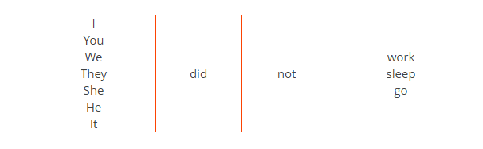
Важный момент: вспомогательный глагол did уже показывает, что предложение в прошедшем времени, поэтому сам глагол в предложении (бегать/прыгать/работать) мы не ставим в прошедшее время, а используем начальную форму. То есть не ставим его во 2-ю форму и не прибавляем окончание ed.
Зачем же надо 2 раза показывать, что это прошедшее время?
Нe did not swim yesterday. Он не плавал вчера.
НЕ: He did not swam yesterday .
Например:
They did not work last summer. Они не работали прошлым летом.
She did not run yesterday.
Она не бегала вчера.
Каким сокращением можно пользоваться?
Мы можем сократить отрицательную частицу not следующим образом.
Did + not = didn’t
We didn't win this battle.
Мы не выиграли это сражение.

Вопросительные предложения в Past Simple
Построение вопросов в Past Simple такое же, как и в других временах этой группы (Simple). Чтобы задать вопрос, надо вспомогательный глагол did поставить на первое место в предложении. Смысловой глагол, также как в отрицании, не ставится в прошедшее время, а используется его начальная форма. Окончания -ed добавлять не надо.
Did + тот, о ком идет речь + начальная форма глагола.
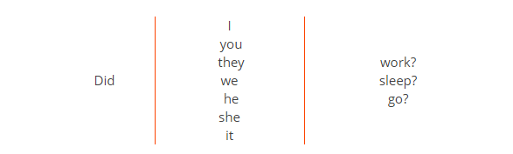
Утверждение
He called me last week. Он звонил мне на прошлой неделе.
They bought a new car. Они купили новую машину.
Вопрос
Did he call you last week? Он звонил тебе на прошлой неделе?
Did they buy a new car?
Они купили новую машину?
Короткий положительный ответ содержит вспомогательный глагол did, который заменяет само действие.
Yes, he did.
Да, он звонил.
Yes, they did. Да, они купили.
Полный положительный ответ строится как утвердительное предложение.
Yes, he called me last week. Да, он звонил мне на прошлой неделе.
Yes, they bought a new car. Да, они купили новую машину.
Короткий отрицательный ответ содержит вспомогательный глагол did и отрицательную частицу not.
No, he did not.
Нет, он не звонил.
No, they did not. Нет, они не купили.
Полный отрицательный ответ строится как отрицательное предложение.
No, he did not call me last week. Нет, он не звонил мне на прошлой неделе.
No, they did not buy a new car. Нет, они не купили новую машину.

Специальные вопросы в Past Simple
Когда мы задаем вопрос со следующими вопросительными словами:
- what,
- when,
- where,
- who,
- how,
- which,
- why.
Эти слова ставятся на первое место, далее порядок слов идет как в обычном вопросе. Схема образования:
Вопросительное слово + did + тот, о ком идет речь + глагол в начальной форме?
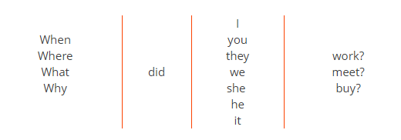
Давайте рассмотрим примеры.
Why did you steal this thing? Почему ты украл эту вещь?
When did she sell her phone? Когда она продала ее телефон?
What did they buy? Что они купили?
Итак, мы разобрали простое прошедшее время, которое на самом деле не является таким уж простым. Если у вас остались вопросы, задавайте их в комментариях под статьей.
А теперь давайте перейдем к практике.

Упражнение для закрепления Past Simple
Переведите следующие предложения на английский язык:
1. Он построил свой дом в 1997 году.
2. Они ходили на концерт в прошлом месяце.
3. Ты подарил ей подарок вчера? Да, я подарил ей вчера подарок.
4. Мы не виделись на прошлой неделе.
5. Моя подруга разбила свой телефон в прошлом году.
6. Дети не поехали в лагерь прошлым летом.
7. Почему он переехал?
8. Вы ходили в поход на прошлых выходных? Нет, мы не ходили.

Задание берем с раздела контрольные вопросы, обязательно укажите Ф.И. курс и вариант, ответы высылайте на почту zayka.atasheva@mail.ru

По всем вопросам обращаться по номеру 89894447969

